
Ce que je dois savoir en SVT
afin d’aborder sereinement la spécialité SVT de Première

➢ Définitions à chercher dans son cours :

- ADN :

- Nucléotide :

- Gène :

- Protéine :

- Enzyme :

- Hormone :

➢ Retrouver le nom de chaque métabolisme cellulaire représenté par les équations bilans ci-dessous. Nommer les composants de ces équations bilans.

C6H12O6 + 6 O2 → 6 CO2 + 6 H2O

6 H2O + 6 CO2 → 6 O2 + C6H12O6

➢ Schématiser une cellule végétale chlorophyllienne et une cellule animale.


N’oubliez pas de légender vos schémas !

➢ Retrouver les étapes de la méthode pour exploiter un document :
La levure est un champignon unicellulaire microscopique vivant à la surface de certains fruits. En l’absence de dioxygène, elle réalise la fermentation alcoolique. Elle décompose le saccharose (un glucide), prélevé dans les fruits, en fructose et en glucose, puis elle transforme ces glucides en éthanol et en dioxyde de carbone, qui sont rejetés dans l’environnement.
Une expérience assistée par ordinateur est réalisée pour rechercher l’influence de la température sur le métabolisme des levures en mesurant le volume de dioxyde de carbone. Dans un bioréacteur, on met une suspension de levure. Une sonde mesurant le volume de dioxyde de carbone est plongée dans cette suspension. Les levures sont sans dioxygène et en présence de saccharose.
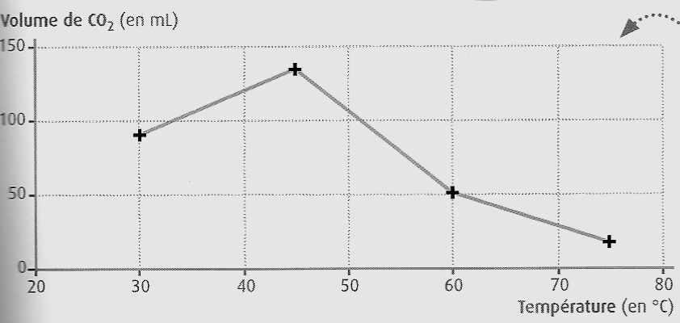
Document : graphique présentant l’évolution du volume de dioxyde de carbone (CO2) dégagé en fonction de la température lors de la fermentation alcoolique chez la levure

Question : A partir des données extraites du document, montrez que la température influence le métabolisme des levures.
Afin de répondre à la question, souligner les idées importantes dans le texte. Puis compléter le tableau ci-dessous.

Méthode  Réponse | Analyse |  | Interprétation
Méthode  Réponse | Observations | Déductions | Connaissances | Explication
Entre 30 et 45°C
Entre 45 et 75°C

FOCUS METHODE
Les étapes de la méthode pour EXPLOITER un document sont :
- Etape 1 : ANALYSER le document :
  - Observer : décrire vos observations tirées du document, en citant des données précises (valeurs, unités,…).
  - Déduire : établir une relation de cause à effet entre les données et à l’aide d’informations fournies par le document.
- Etape 2 : INTERPRETER le document :
  - Connaissances de son cours.
  - Expliquer la relation précédemment énoncée.

➢ Mini jeu : Retrouver les différentes étapes pour le réglage du microscope optique

A Déplacer la lame à l’aide des mollettes (sur le côté). Placer le centre sous l’objectif 4.

B A l’objectif 40, régler la netteté avec la vis micrométrique et régler la luminosité.

C Régler la netteté avec la vis macrométrique.

D A l’objectif 10, régler la netteté avec la vis micrométrique et régler, si nécessaire, la luminosité.

E Régler la luminosité.

F Déposer la lame sur le plateau et la bloquer.

G A l’objectif 10, déplacer et observer la lame. Centrer la partie plus intéressante de la lame.

K Déplacer et observer la lame. Centrer la partie plus intéressante de la lame.
J Tourner les objectifs et placer l’objectif 40 au-dessus de la lame.
H Allumer le microscope.
I Tourner les objectifs et placer l’objectif 10 au-dessus de la lame.

➢ La structure de l’ADN et sa variabilité

- Compléter les légendes et le titre du schéma ci-contre. (Ne pas oublier d’ajouter des « lettres » judicieusement sur le 2è brin de l’ADN).

- Préciser ce que signifient les lettres A, T, G et C :
A : …………
T : …………
C : …………
G : …………

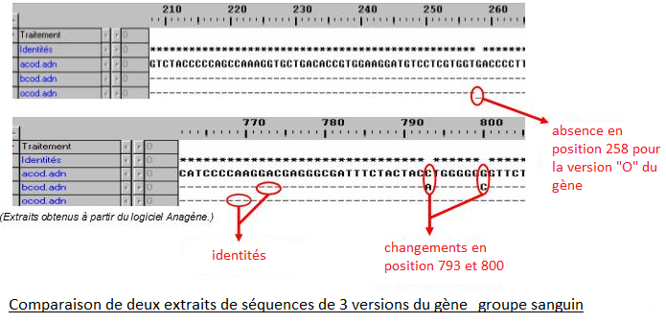

- A quoi correspondent les lettres sur ce document ? ………………………………………………………………...

- A quoi sont dus les changements observés ? …………………………………………………………………………...

- Comment appelle-t-on ces versions de gènes qui se ressemblent beaucoup ? ……………………………..

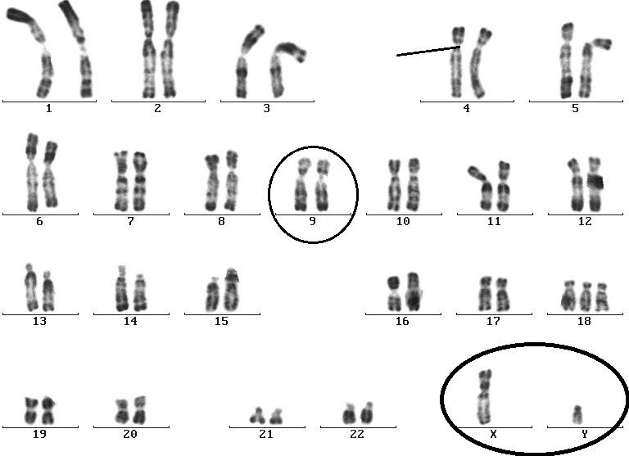
Caryotype d’un individu masculin (XY) (atteint de trisomie 18)

- Compléter les 3 légendes sur le caryotype ci-dessus.

- Schématiser ci-dessous un chromosome et y placer 2 gènes A et B.

